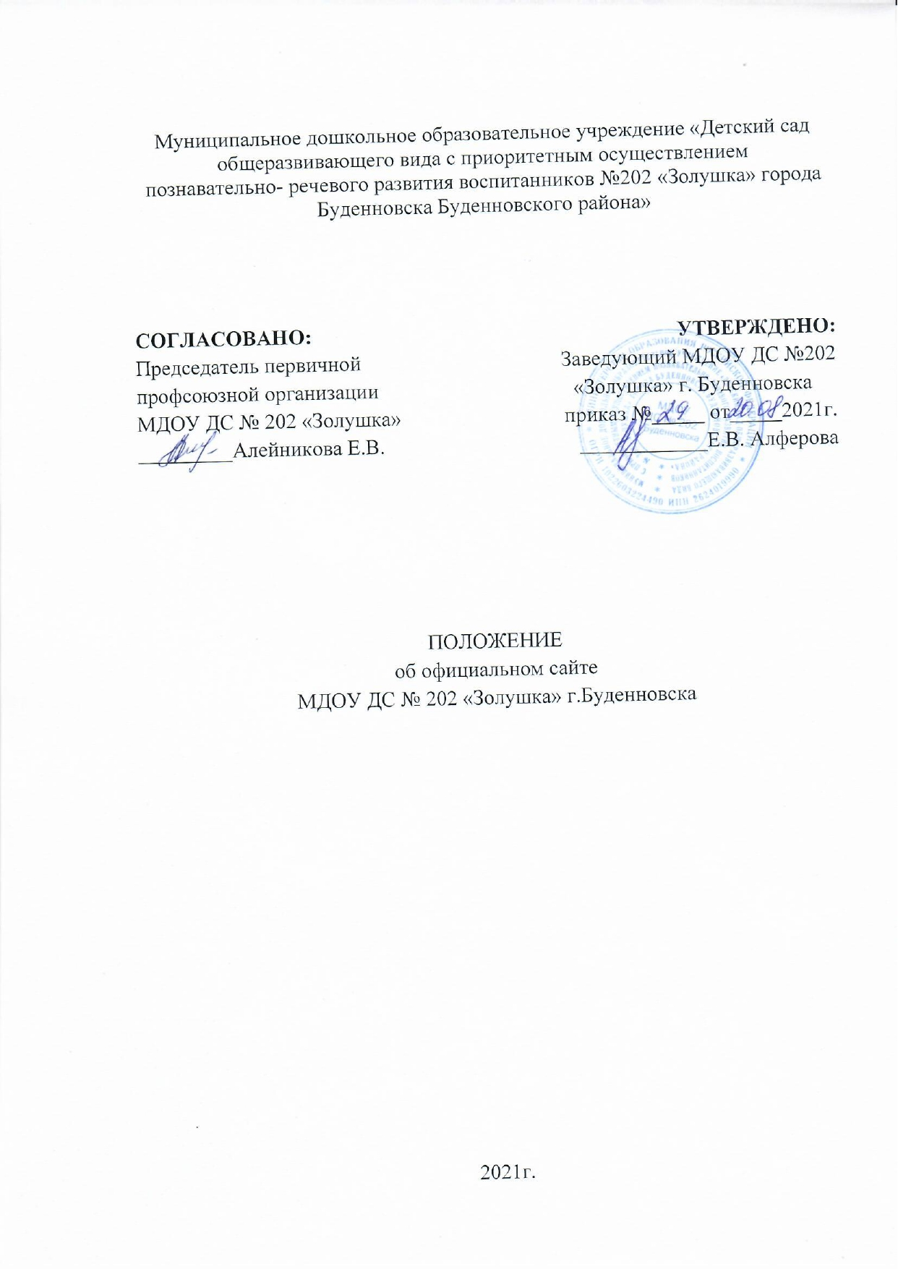

- Общие положения.
  - Положение об официальном сайте (далее - Положение) Муниципального дошкольного образовательного учреждения «Детский сад общеразвивающего вида с приоритетным осуществлением познавательно-речевого развития воспитанников № 202 «Золушка г.Буденновска Буденновского района» разработано в соответствии с законодательством РФ, определяет цели, задачи. основные понятия, принципы организации и ведение официального сайта МДОУ ДС № 202 «Золушка».
  - Деятельность МДОУ ДС № 202 по ведению официального сайта в сети Интернет производится на основании следующих нормативных документов:
- Конвенция о правах ребенка (одобрена Генеральной Ассамблеей ООН 20.11.1989 г.);
- Конституция РФ;
- Гражданский кодекс РФ от 30.11. 1994 г. № 51 – ФЗ;
- Федеральный закон от 13.03.2006 г. № 38 – ФЗ «О рекламе»;
- Федеральный закон от 27.07.2006 г. № 149 – ФЗ «Об информации, информационных технологиях и защите информации»;
- Указы Президента РФ, решения Правительства РФ, правительства Ставропольского края по вопросам образования и воспитания;
- Устав и локальные правовые акты МДОУ ДС № 202, настоящее Положение.
  - Официальный сайт МДОУ ДС № 202 является электронным общедоступным информационным ресурсом, размещенным в глобальной сети Интернет.

  - Структура сайта, состав рабочей группы – разработчиков сайта, план работы по разработке и функционированию сайта, периодичность обновления сайта, формы и сроки предоставления отчета о функционировании сайта утверждаются заведующим МДОУ ДС № 202.
  - Общая координация работ по разработке и развитию сайта возлагается на старшего воспитателя, отвечающего за вопросы информатизации МДОУ.
- Цели и задачи сайта МДОУ ДС № 202 «Золушка».
  - Целями создания официального сайта МДОУ ДС № 202 являются:
- Обеспечение открытости деятельности учреждения;
- Реализация принципов единства культурного и образовательного пространства;
- Реализация прав граждан на доступ к открытой информации при соблюдении норм профессиональной этики педагогической деятельности и норм информационной безопасности;
- Информирование общественности о развитии и результатах уставной деятельности МДОУ, поступлении и расходовании материальных и финансовых средств;
- Защита прав и интересов участников образовательного процесса.
  - Создание и функционирование сайта МДОУ ДС № 202 направлены на решение следующих задач:
- формирование целостного позитивного имиджа МДОУ;
- совершенствование информированности граждан о качестве образовательных услуг в МДОУ;
- создание условий для взаимодействия участников образовательных отношений, социальных партнеров МДОУ;
- осуществление обмена педагогическим опытом;
- стимулирование творческой активности педагогов.
  - Требования и критерии сайта.
- Дизайн сайта должен соответствовать целям, задачам, структуре и содержанию официального сайта, а также критериям:
- технологичности - технологическая организация сайта, обеспечивающая доступность и удобство пользования ресурсом в целом,
- информативности - наличие на сайте наиболее важных для пользователей информационных разделов, документов и материалов,
- коммуникативности - наличие сервисов сайта, обеспечивающих возможность обратной связи пользователей с администрацией и педагогами образовательного учреждения.
- Критерии технологичности:
- доступность сайта при использовании пользователями различных браузеров;
- наличие карты сайта или сервиса «Поиск по сайту»;
- глубина страницы (её уровень относительно главной страницы сайта, оптимальный уровень вложения информации - два-три перехода с главной страницы сайта);
- обновляемость материалов сайта;
- датирование всех размещенных документов и материалов;
- возможность скачивания документов большого объема;
- скорость загрузки страниц сайта;
- оптимальный необходимый объем информационного ресурса для размещения материалов, затребованных для всех категорий посетителей сайта;
- дизайн сайта должен быть удобен для навигации;
- доступность информации сайта;
- стилистическая выдержанность (единообразие) дизайна и навигации первой и последующих страниц;
- читаемость примененных шрифтов;
- разнообразие информации, адресованной различным категориям пользователей;
- использование передовых Интернет-технологий.

- Информационная структура официального сайта МДОУ ДС № 202 «Золушка».
  - На сайте МДОУ в обязательном порядке размещается следующая информация:
    - Общие сведения:
- полное наименование образовательного учреждения в соответствии с Уставом, ее реквизиты;
- об учредителе (учредителях) образовательного учреждения;
- о месте нахождения МДОУ;
- о режиме, графике работы;
- контактная информация для связи с МДОУ (телефоны, факс, адрес электронной почты, адрес сайта);
- о структуре и об органах управления МДОУ;
- об истории МДОУ (в т.ч. о дате создания образовательного учреждения, дате государственной регистрации образовательного учреждения), традициях, достижениях;
- о языках образования;
- о руководителе МДОУ , его заместителях;
- о персональном составе педагогических работников с указанием занимаемой должности, уровня образования, квалификации, наличия ученой степени, ученого звания и опыта работы;
- о материально-техническом обеспечении МДОУ;
- годовой план работы;
- иные сведения, размещаемые (публикуемые) по решению образовательного учреждения и (или) размещение (опубликование) которых является обязательным в соответствии с федеральными законами, нормативными правовыми актами Правительства Российской Федерации.
    - Документы (копии, фотокопии):
- устав МДОУ;
- лицензия на осуществление образовательной деятельности (с приложениями);
- свидетельство о государственной аккредитации (с приложениями);
- утвержденный в установленном порядке план финансово-хозяйственной деятельности или бюджетная смета МДОУ;
- программа развития МДОУ;
- локальные нормативные акты:
а) правила приема воспитанников;
б) режим занятий;
в) правила внутреннего трудового распорядка;
г) коллективный договор.
    - Образовательная деятельность:
- федеральные государственные образовательные стандарты;
- реализуемые образовательные программы;
- учебный план;
- план воспитательной работы;
- содержание реализуемых основных и дополнительных образовательных программ;
- расписание занятий на учебный год;

    - Отчетность:
- поступление и расходование финансовых и материальных средств по итогам финансового года (с размещением отчета о финансово-хозяйственной деятельности МДОУ);
- предписания органов, осуществляющих государственный контроль (надзор) в сфере образования, отчеты об исполнении таких предписаний;
- отчет о деятельности МДОУ за год, включающий в себя сведения об основных результатах деятельности образовательного учреждения.
    - Информация для поступающих в МДОУ:
- правила приема в МДОУ;
- список необходимых для зачисления документов;
- информация о зачислении в МДОУ.
  - На сайте МДОУ может быть размещена информация:
    - Новости, объявления.
    - Досуговая деятельность:
- участие МДОУ в проектах;
- дополнительные занятия, кружки, секции;
- музей образовательного учреждения;
- мероприятия;
    - Педагогическая мастерская:
- методические разработки педагогов;
- учебные материалы;
- тематические обзоры образовательных ресурсов;
    - Инновации, проекты
    - Творчество воспитанников:
- творческие работы.
    - Фотоальбом.

    - Гостевая книга.
    - Форум.
    - Другая информация об уставной деятельности МДОУ.

- Порядок размещения и обновления информации на сайте .
  - МДОУ ДС № 202 «Золушка» обеспечивает координацию работ по информационному наполнению и обновлению сайта.
  - МДОУ ДС № 202 «Золушка» самостоятельно обеспечивает:
- Постоянную поддержку сайта в работоспособном состоянии;
- Проведение организационно – технических мероприятий по защите информации на сайте от несанкционированного доступа;
- Резервное копирование базы данных и настроек сайта;
- Размещение материалов на сайте;
  - Содержание официального сайта МДОУ формируется на основе информации, предоставляемой участниками образовательного процесса.
  - Список лиц обеспечивающих создание и эксплуатацию официального сайта МДОУ, и возникающих в связи с этим зон ответственности назначается заведующим МДОУ.
  - Официальный сайт МДОУ размещается по адресу: https://ds-zolushka.obr26.ru/#/
  - При изменении устава МДОУ, локальных нормативных актов и распорядительных документов, образовательных программ обновление соответствующих разделов сайта производится не позднее 7 дней после утверждения указанных документов.
  - При размещении информации на официальном сайте и ее обновлении обеспечивается соблюдение требований законодательства Российской Федерации о персональных данных.
  - Технологические и программные средства, которые используются для функционирования официальных сайтов в сети Интернет, должны обеспечивать:
- доступ пользователей для ознакомления с размещенной на нем информацией на основе свободного и общедоступного программного обеспечения;
- защиту информации от уничтожения, модификации и блокирования доступа к ней, а также от иных неправомерных действий в отношении такой информации;
- возможность копирования информации на резервный носитель, обеспечивающего возможность ее восстановления.
  - Информация на официальном сайте образовательного учреждения размещается на русском языке.
  - К размещению на официальном сайте МДОУ запрещены:
- информационные материалы, которые содержат призывы к насилию и насильственному изменению основ конституционного строя, разжигающие социальную, расовую, межнациональную и религиозную рознь;
- информационные материалы, задевающие честь, достоинство или деловую репутацию граждан, организаций, учреждений;
- информационные материалы, содержащие пропаганду насилия, секса, наркомании, экстремистских религиозных и политических идей;
- любые виды рекламы, целью которой является получение прибыли другими организациями и учреждениями;
- иные информационные материалы, запрещенные к опубликованию законодательством Российской Федерации.
- Ответственность за обеспечение функционирования официального сайта МДОУ.
  - Ответственность за обеспечение функционирования официального сайта возлагается на сотрудника назначенного приказом заведующего МДОУ.
  - Обязанности сотрудника, ответственного за функционирование сайта, включают организацию всех видов работ, обеспечивающих работоспособность официального сайта МДОУ.
  - Лицам, назначенным заведующим МДОУ вменяются следующие обязанности:
- Обеспечение взаимодействия официального сайта МДОУ с внешними информационно – телекоммуникационными сетями и сетью Интернет;
- Ведение архива информационных материалов и программного обеспечения, необходимого для восстановления сайта;
- Регулярное резервное копирование базы данных и настроек сайта.
  - Сотрудник, обеспечивающий функционирование официального сайта МДОУ , несет ответственность:
- За отсутствие на сайте информации;
- Нарушение сроков обновления информации;
- Размещение на сайте информации не соответствующей действительности.
- Финансирование, материально – техническое обеспечение работы официального сайта .
Работы по обеспечению функционирования официального сайта производится за счет средств МДОУ, либо за счет привлечения средств.

